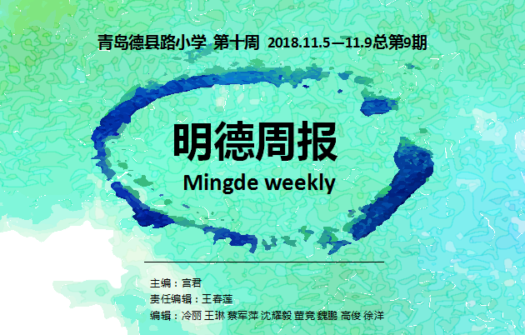



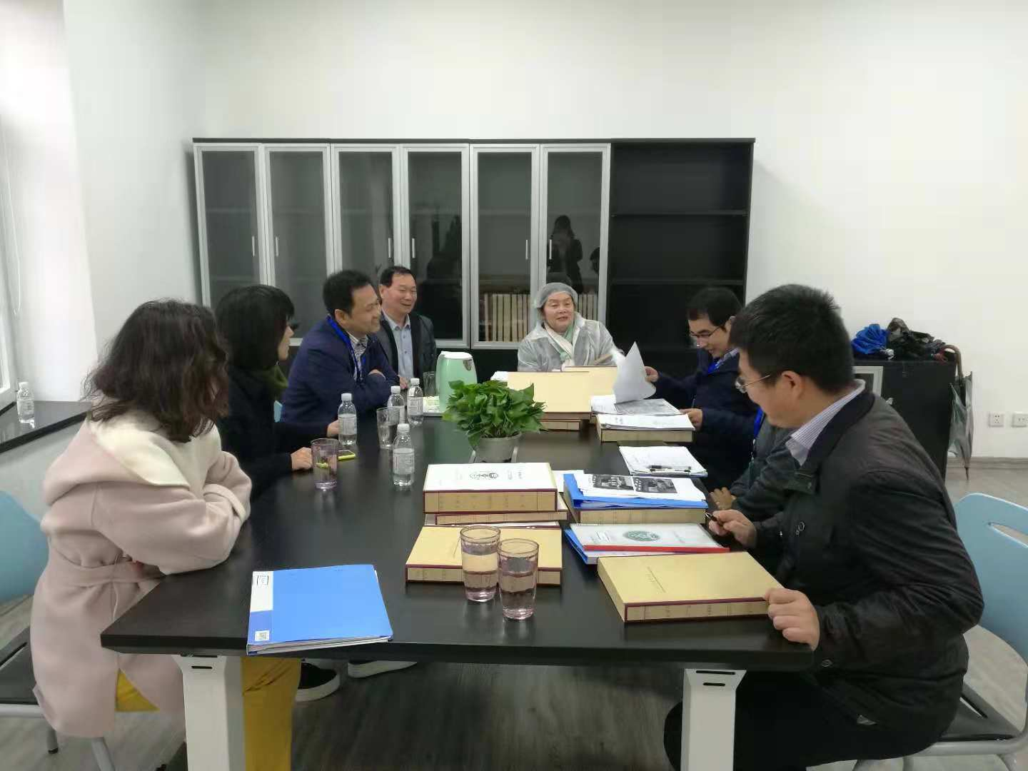
1. 青岛德县路小学迎接山东省食品安全先进区年度检查组督导检查：11月8日上午，由山东省食药局领导、专家组成的食品安全检查组来到青岛德县路小学，对学校食品安全生产工作进行全面督导检查。
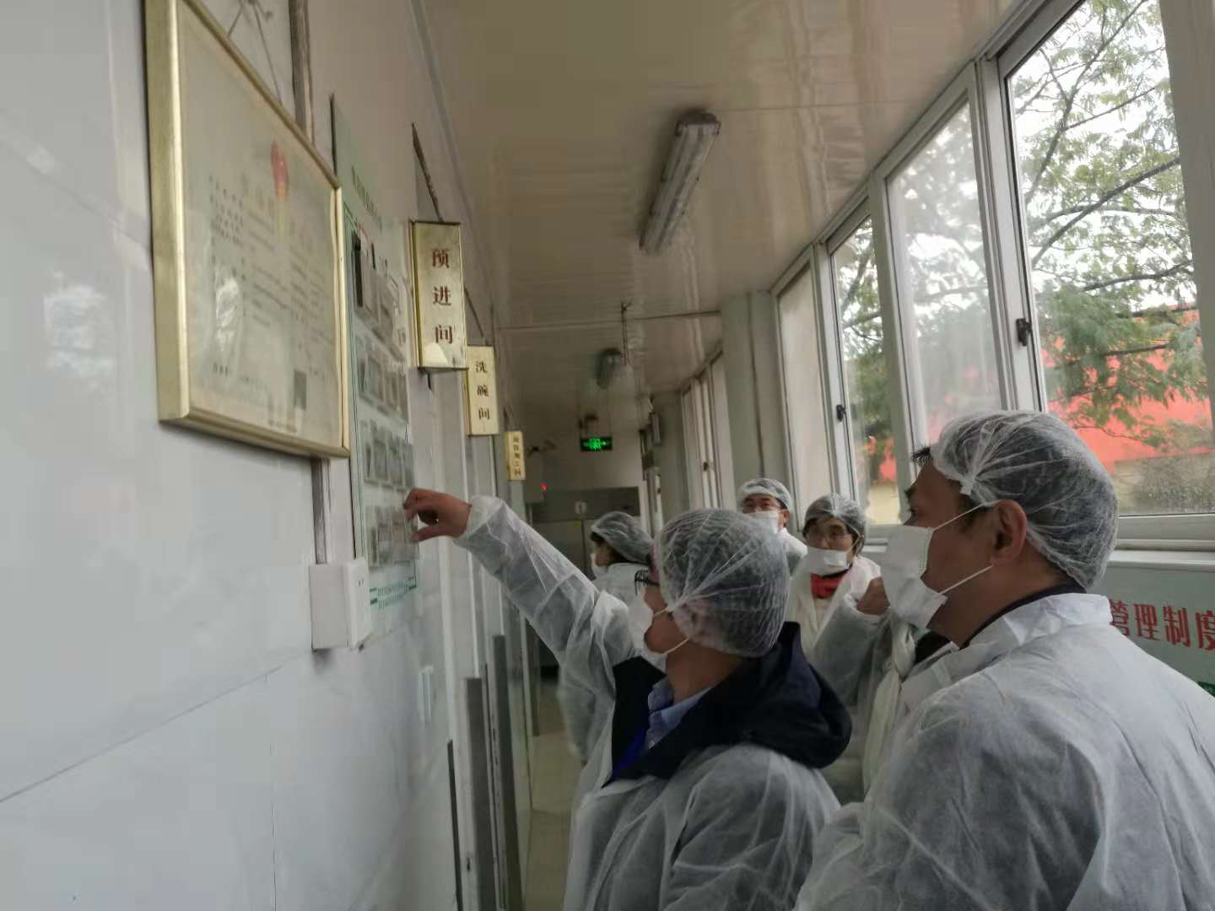省检查组对照食品安全先进区创建要求，对学校食堂管理档案及食堂后厨进行实地查看，并逐条逐项核查落实。特别是对学校食品安全管理制度、从业人员管理规范、食堂餐厅卫生、加工操作流程、原料存储、进货查验、清洗消毒、菜品留样、索证索票等方面做了全面细致检查。
检查组通过调取档案、实地查看对青岛德县路小学重视食品安全生产工作，注意强化食堂管理，严格把关，规范操作等做法给予充分的认可。
青岛德县路小学将以此次督导检查为契机，继续本着为广大学生服好务的思想，克服学校面积小，学生多的现状，不断加强食堂管理，常抓不懈，努力将食品安全工作做到更好。


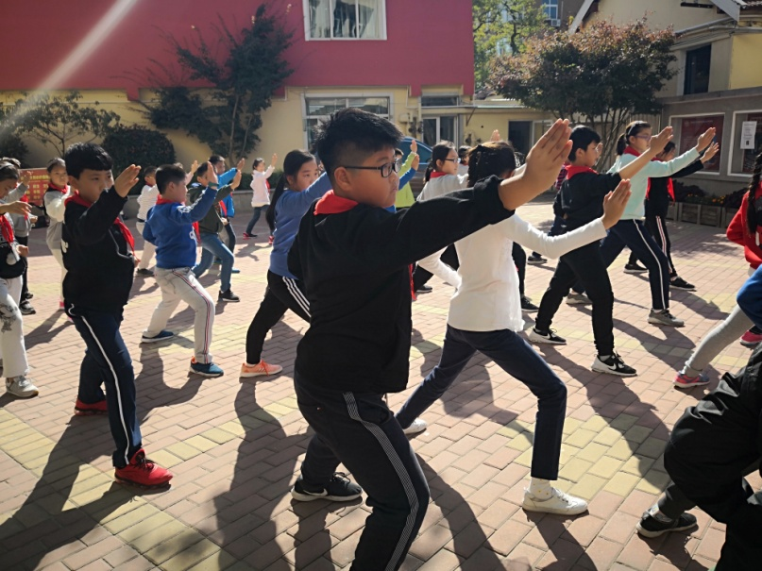

1. 2018年青岛德县路小学武术进校园活动:青岛德县路小学为响应市南区始终把增强青少年体质放在首位的理念，
本学期初，在我校领导的重视和部署下，提前安排好五年级武术课程和课时，多次与上级部门沟通交流，立志把民族体育和弘扬培育民族精神纳入学科教学中。
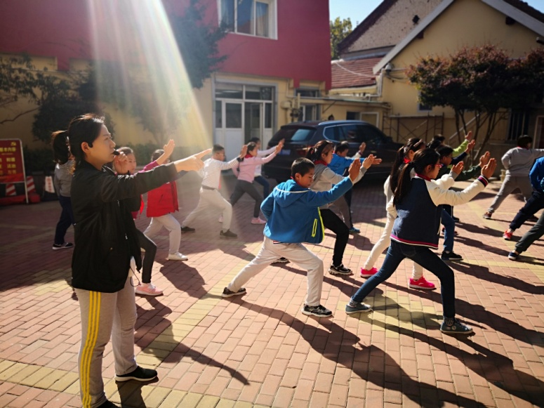本学期的授课内容是武术—长拳段位制，安排的武术授课老师于老师，经验丰富，业务扎实，认真敬业，精心设计活动内容和方式。我校五年级负责教师也及时跟班，及时与武术老师交流沟通在教学中出现的问题，并及时纠正，督促学生认真上好每一节武术课，取得了很好的学习效果，深受学生、家长的好评。同时也激发了我校参与传统体育锻炼的热情，实现了在强体魄的同时传承中华传统体育，为学生的健康成长和全面发展具有积极的意义。

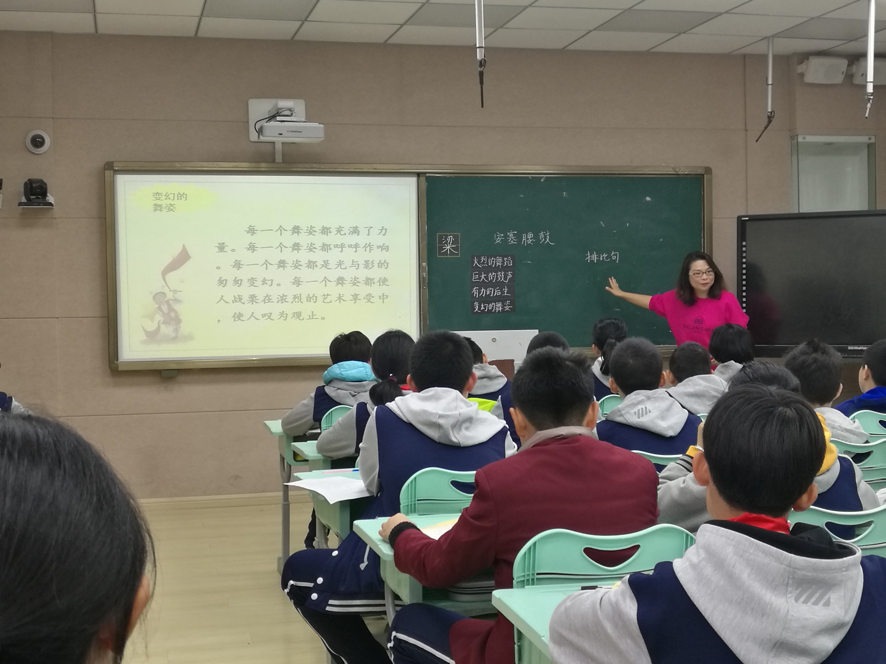
2. 初小衔接，搭建合作共赢的教学平台——德县路小学语文教研组与七中初一语文教研组开展初小衔接研讨活动：2018年11月6日上午，青岛德县路小学语文教研组与七中初一语文教研组进行了初小衔接教研活动。
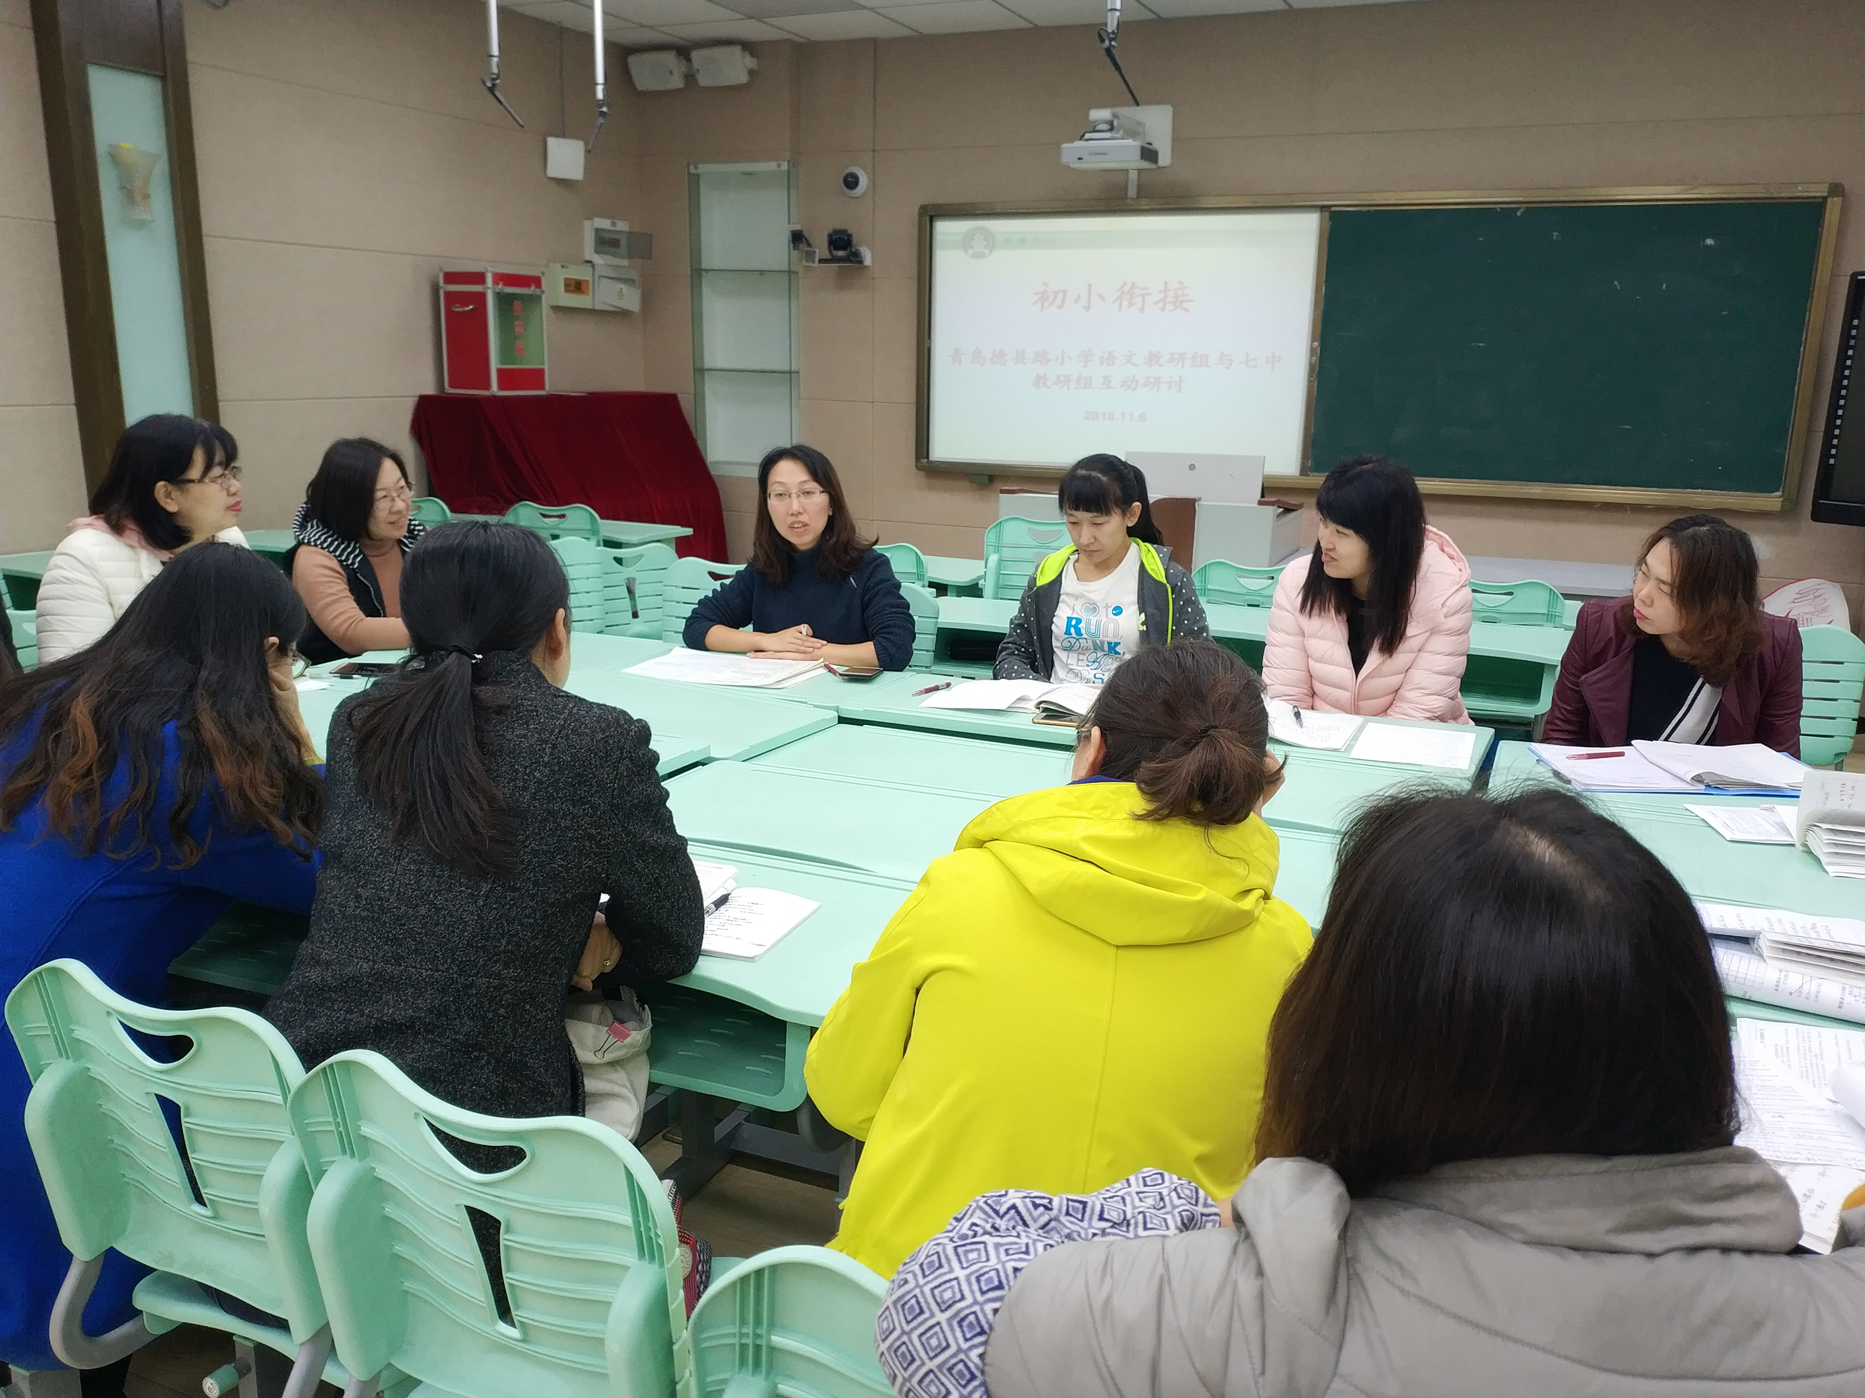此次教研活动，共安排了两项内容。第一项内容是德县路小学刘坤老师执教六年级语文《安塞腰鼓》一课，冷丽书记、王琳副校长、与七中刘校长及七中初一年级4位语文老师、德县全体语文老师观摩了课例。
课堂上，刘坤老师以“分小组选择脑海中最精彩的画面”开启文本品读，大胆取舍，通过比较、抓关键词、朗读体会等策略深入体会学习了排比句、象声词、比喻、反复等修辞手法品读文本。通过抓住“瞳仁”开展比较阅读，强调展开想象才能更好地体会排比句的表达效果。通过补充资料体会作者刘成章笔下的陕北特色风情。在感受了安塞腰鼓的火热、奇伟磅礴之后，拓展阅读《雀之灵》一文，通过对比阅读，用双气泡图的形式呈现两篇文章三方面的异同，学生们在比较阅读中获得进一步的提升。整堂课落实了区教研的重点，使老师们清晰地了解了“多元整合课内外延展阅读研究”的意义。在这个过程中，学生成为学习的主人，真正获得语文素养的提升和思维的发展。
课后，刘坤老师对《安塞腰鼓》这堂课的教学设计与教学理念进行了说课。我校语文教师与七中初一语文教师积极参与互动评课，教研气氛热烈融洽。
七中初一语文教研组的四位语文教师给予刘老师与六年级四班的孩子高度评价。在课堂上，教师关注学生的字词学习，排比句的讲解有层次，课堂容量大，课外阅读篇目推荐合理。同时也与我校语文教师交流了初中学段较为关注的识字、阅读与写作方面教学策略与发展情况。
通过与七中初一语文教研组的互动研讨，我校语文教师进一步了解了初中语文教学与小学语文教学之间的异同，在今后的教学中，我们会以课标为依据，加强初小衔接，让高年级学生在语文学习上更加扎实深入，更好地适应初中的学习氛围与学习要求。



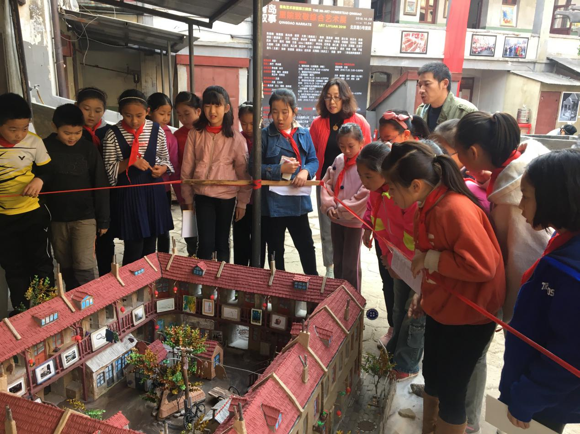1.里院文化，必将传承——参观“青岛叙事”里院致敬综合艺术展:2018年11月2日，青岛德县路小学宫校长、蔡主任及美术赵老师带领4-6年级部分学生参观了“青岛叙事里院致敬综合艺术展”。在展览中，学生们认真倾听了胡叔叔讲解里院的历史与发展，看到了里院的实景模型，领略到了里院别样的建筑风格。一幅幅精美的油画作品，一张张别出心裁的装置作品，开拓了学生的思路，让学生走进里院，感悟里院。
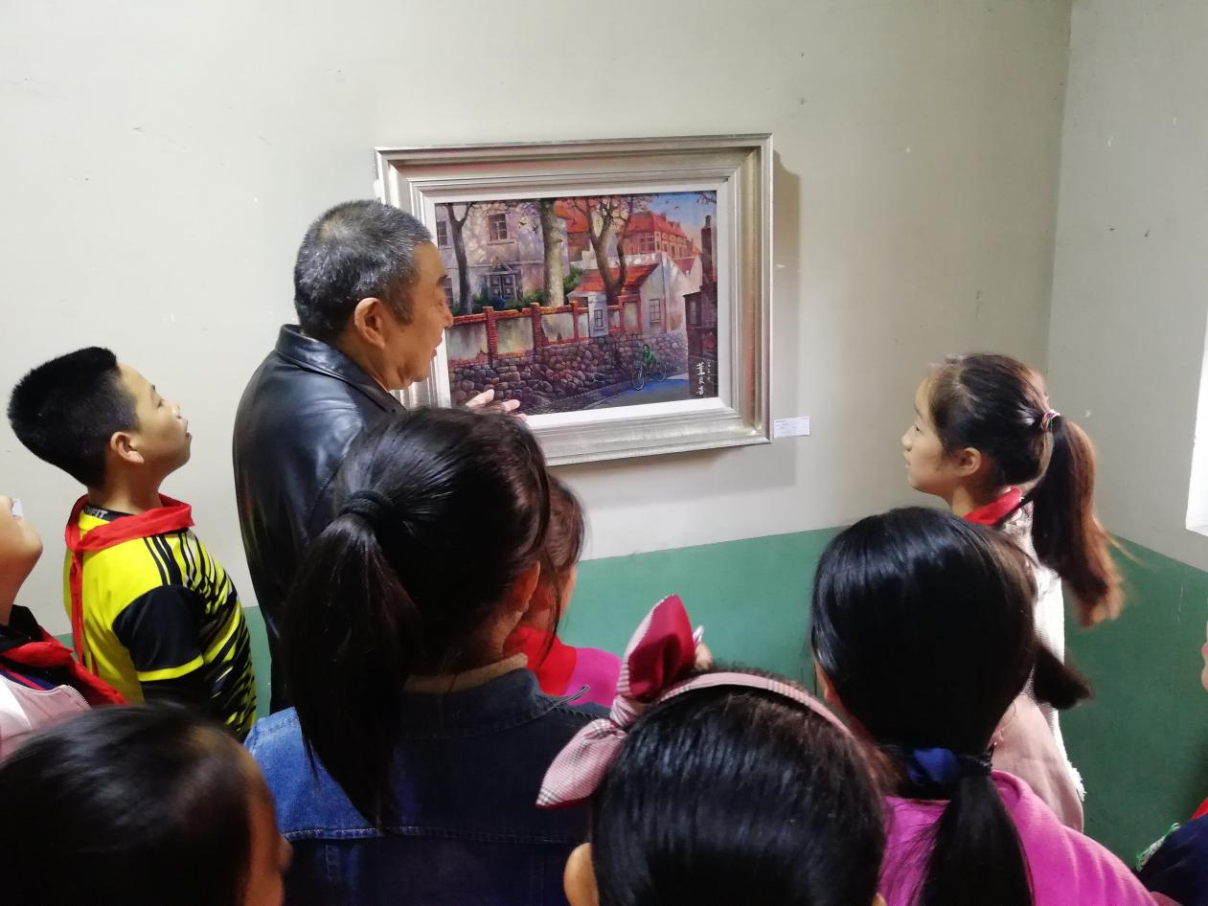青岛德县路小学地处市南区，拥有百年历史，是伴随和见证青岛的发展步伐成长的学校，区内有大量文化场馆、名人故居、老字号企业等文化场馆，是学生接触乡土文化和传统文化的福地。寻找合适的教育载体，汇聚教育资源，开发符合学生认知规律的课程与活动，能够有效激发学生的乡土情怀，并将核心价值观教育落到实处。青岛德县路小学《走进老街里》课程从学生、教育发展规律、区域实际出发，以创建“明德”学校文化的思路，以“传承百年文化，打造明德学校课程”为目标，实施学校课程建设。
里院，作为一种民居，正逐渐衰落，但作为一种文化，我们必将传承。青岛里院兴起于上世纪二三十年代，四十年代达到鼎盛，源于西方的建筑理念，却彰显了东方人的不朽智慧，只是，随着里院建筑的不断腐朽，以及城市化进行的不断推进，青岛里院作为我们早期的一种居住形式，正逐渐退出历史的舞台。
“里院文化研究”为学校课程建设的一个支点，本次“青岛叙事里院致敬综合艺术展”，必将给学生以文化熏陶，在感受青岛百年文化的基础上，着眼小处，从学生身边的人、事、物出发，从爱家庭、爱学校、爱家乡开始，培养学生对家乡、对民族、对国家的热爱之情，身体力行做好文化的继承与传播。

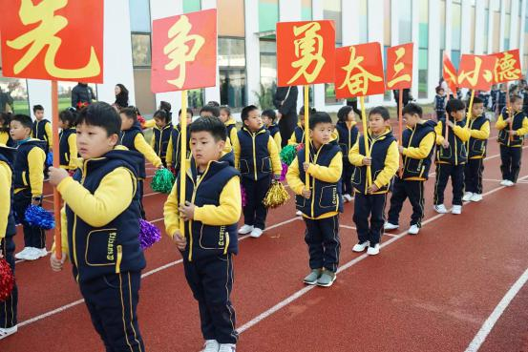2. 老街情韵儿时记忆 青岛德县路小学运动会浓厚“青岛味儿 ”: 金秋送爽，丹桂飘香，天公作美，阳光明媚。连绵数日的阴霾被今晨的朝阳一扫而光，一切都是最好的安排，朝气蓬勃的少年齐聚赛场。11月9日青岛德县路小学2018年秋季在中联体育场顺利召开。
本届运动会的主题是“老街情韵 儿时记忆”。 “名人故居”“里院文化”“万国建筑” “老街里”……“老街里”课程是青岛德县路小学推出的特色课程，在运动会开幕式上，各个班级纷纷亮相，为大家展现了一道“老青岛”的盛宴。
前期，德县路小学经过前期层层筛选，最终将青岛这五个标签，以五大主题的形式按照年级分配课程，最终展现了一个互相融合又各有特色的课程模式。同样，也把融汇了各种各样的童年趣味游戏，把曾在街头巷尾的欢声笑语带进了校园，带进了课堂。
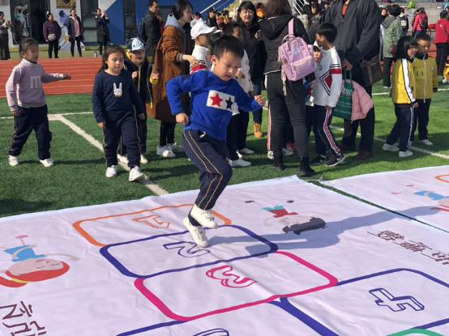运动会开幕式上，青岛德县路小学校长宫君介绍说，本次运动会主要为了培养孩子们的规则意识和责任精神，让他们在比赛中感受团结友爱的精神。比赛的哨声吹响的那一刻，青春的力量无限张扬，属于德县路小学孩子们的朝气遍布体育场的各个角落。奔跑、跳跃、欢笑，这才是最真实的童年童趣。
第一项各年级的体质监测结束，赛程也过半。跳房子、丢手绢、跳皮筋、抢篮球、老鹰捉小鸡、才艺大比拼等等……各种游戏，玩得所有人不亦乐乎！许多同学身怀绝技，令人叹服。
今天的运动会，每一位同学都在赛场上挥洒了拼搏的汗水，有的同学还流下了委屈的眼泪，个别的同学甚至还品尝了鲜血的滋味。这些更加体现了奥运会所提倡的“重在参与、永不放弃、永不气馁、永不低头、永不言败”的精神。
拼搏的汗水是浇灌成功的雨露，不屈的泪水是赢得胜利的前奏，小小的伤口是通向冠军王座的脚步。
同学们，让我们昂首阔步，抬头挺胸、放飞梦想，自由飞翔。

